尋根溯源～創意族譜設計比賽
頒獎典禮暨展覽開幕儀式程序表

時間：105 年4月16 日（星期六）上午10:30
地點：西本願寺廣場（臺北市萬華區中華路一段174-1號）

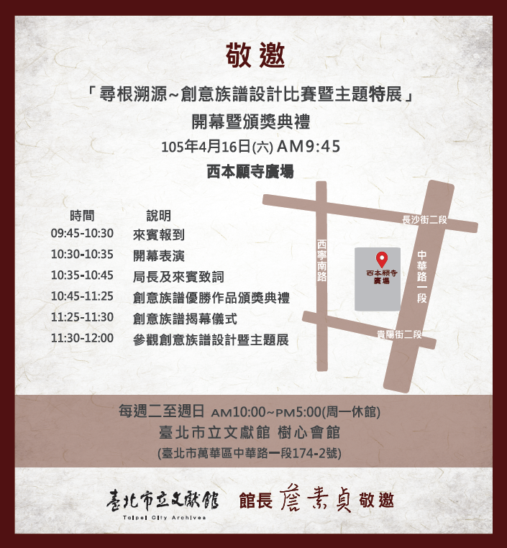
出席回覆條

學校名稱： 聯絡電話：
校方貴賓： 人（職稱： 姓名： ）
得獎學生： 人
師長家長： 人

班 級 | 姓 名 | 出席人數 |  | 不克出席
班 級 | 姓 名 | 指導老師 | 親友 | 不克出席
出席回覆條請於4月8日（五）下午5點前回覆，謝謝

聯絡電話：（02）2311-5355 # 25 張規劃師德明
回覆傳真：（02）2311-5770
電子檔請E-mail: bt_106@mail.taipei.gov.tw

